

EuroBazyl
Przeglądarka Farmaceutycznej Bazy Danych Bazyl

Podręcznik
użytkownika
Podręcznik użytkownika do programu EuroBazyl, wersja 2.0.0.1
Data ostatniej modyfikacji: 00-05-08 14:00
© Copyright 2000 EuroSoft

EuroSoft Spółka z o.o.
02-639 Warszawa
ul. Karwińska 9
tel.: (22) 646 55 74
www.eurosoft.com.pl
Spis treści

Rozdział 1 Wstęp 1–1
1.1 Firma EuroSoft 1–1
1.2 Program EuroBazyl 1–2
1.3 Organizacja podręcznika 1–2
1.3.1 Oznaczenia 1–3
1.4 Dodatkowe informacje i pomoc 1–4
Rozdział 2 Elementarz Windows 2–1
2.1 Ekran systemu Windows 2–1
2.2 Pierwsze kroki 2–2
2.2.1 Korzystanie z paska zadań i menu Start 2–2
Menu Start 2–3
Pole aktywnych aplikacji 2–3
2.2.2 Rozpoczynanie i kończenie pracy z programami 2–4
2.2.3 Przełączanie między programami 2–4
2.2.4 Wykorzystanie klawiatury i myszki 2–4
2.2.5 Używanie klawiszy skrótów 2–6
2.2.6 Zamykanie systemu 2–8
2.2.7 Uzyskiwanie pomocy 2–9
2.3 Standardowe elementy aplikacji 2–10
2.3.1 Okno aplikacji 2–11
2.3.2 Okno dialogowe 2–13
2.3.3 Okna komunikatów 2–16
2.3.4 Menu główne 2–17
Wybór polecenia za pomocą myszki 2–17
Wybór polecenia za pomocą klawiatury 2–17
Dodatkowe oznaczenia w menu 2–17
2.4 Dodatkowe informacje oraz dokumentacja systemu Windows 2–18
Rozdział 3 Instalacja programu 3–1
3.1 Uruchomienie instalacji 3–1
3.2 Wybór docelowego katalogu programu 3–2
3.3 Wybór folderu dla programu 3–3
Rozdział 4 Obsługa programu 4–1
4.1 Uruchomienie programu 4–1
4.1.1 Utworzenie skrótu do programu EuroBazyl na pulpicie 4–2
Uruchomienie programu EuroBazyl za pomocą skrótu 4–3
4.2 Okno główne aplikacji 4–3
4.3 Operacje na liście produktów 4–4
4.3.1 Podgląd informacji o produkcie (Akcje->Pokaż) 4–4
Karta produktu 4–5
4.3.2 Filtrowanie danych 4–5
Zakładanie filtra na liście (Widok->Filtruj wg wzorca) 4–5
Wyszukiwanie danych (Widok->Filtruj wg kryterium) 4–7
Zastosowanie symboli specjalnych 4–8
4.3.3 Sortowanie listy produktów (Widok->Sortuj) 4–11
4.3.4 Informacje 4–12
4.3.5 Drukowanie 4–13
Drukowanie bieżącego elementu (Plik->Drukuj bieżący) 4–13
Drukowanie widoku (Plik->Drukuj widok) 4–14
Okno podglądu wydruku 4–15
4.3.6 Zestawienie klawiszy skrótów 4–16
4.4 Obsługa folderów widoków 4–16
4.5 Dokumenty opisujące Farmaceutyczną Bazę Danych BAZYL 4–16
4.5.1 Pełne wersje dokumentów 4–16
Dostępne dokumenty 4–17
4.5.2 Pomoc kontekstowa 4–18
4.6 Aktualizacja bazy danych 4–19
4.6.1 Pobranie danych 4–19
4.6.2 Aktualizacja danych 4–21

Wstęp
Świat wokół nas ciągle się zmienia, życie nabiera tempa i nikt nie chce pozostawać w tyle. We współczesnym świecie liczy się efektywność i solidność. Aby utrzymać konkurencyjną pozycję na rynku, należy wyjść naprzeciw wymaganiom klienta, sprawnie realizować operacje, gromadzić, analizować i odpowiednio wykorzystywać dostępne dane. Bardzo przydatny do tego celu może okazać się odpowiedni system informatyczny.
Komputery, mimo różnych obiegowych opinii, są urządzeniami przyjaznymi człowiekowi. Tym, co pozwala działać komputerowi i umożliwia użytkownikowi komunikację z nim, jest program. Programy mogą realizować różne zadania, tak jak wiele różnych wymagań mają użytkownicy. Wprawdzie stworzenie programu komputerowego nie jest łatwe, wymaga specjalnego przygotowania informatycznego, to jednak jego obsługa może być prosta, a nawet sprawiać przyjemność.
Co więcej, im lepiej napisany program, tym jest wygodniejszy w użyciu i bardziej przemawiający do wyobraźni użytkownika. Te zalety mają programy oparte na graficznym środowisku systemu operacyjnego MS Windows, które kontakt z użytkownikiem realizują poprzez przedstawienie na ekranie monitora fragmentów otaczającego go świata. Do innych atrakcyjnych cech systemu MS Windows należy: standardowy wygląd podstawowych elementów aplikacji, spójny system dialogu z użytkownikiem, powszechność, duża liczba programów użytkowych (np. MS Office), możliwość uruchamiania wielu programów jednocześnie, dostęp do wielu usług, jak np. Internet, faks, ftp.
To, co jest zapisane w pamięci komputera, jest trwalsze i o wiele łatwiej dostępne, niż informacje przechowywane innymi metodami, a dobrze opracowany i opisany program jest bardzo dużym ułatwieniem w pracy.

Firma EuroSoft
EuroSoft specjalizuje się tworzeniu oprogramowania dla rynku farmaceutycznego, wykonuje programy na zamówienie oraz zaawansowane strony internetowe.
Firma powstała na początku 1999 roku, na podstawie zespołu programistycznego InfoViDE, który w latach 1992-98 zajmował się programem wspomagającym pracę apteki, InfoApteka.
EuroSoft jest partnerem firmy Sybase Polska, co owocuje wykorzystaniem najnowszej światowej technologii do realizacji oprogramowania.
Siedmioletnie doświadczenie w produkcji oprogramowania dla aptek, ciągłe konsultacje z użytkownikami oraz kontrahentami, śledzenie realizowanych i planowanych zmian w regulacjach działalności firm oraz innowacyjność, czynią z EuroSoftu partnera gwarantującego stabilną i rozwojową współpracę na wiele lat.

Program EuroBazyl
EuroBazyl jest prostym w obsłudze programem, umożliwiającym przeglądanie Farmaceutycznej Bazy Danych BAZYL firmy IMS Poland.
Aplikacja ta umożliwia przeglądanie bazy ponad 70 tys. leków i preparatów oraz szybkie uzyskiwanie szczegółowych informacji (ponad 100 różnych cech) o wybranym produkcie.
Obsługa programu odbywa się przy pomocy interfejsu systemu MS Windows. Sposób dostępu do operacji jest jednolity we wszystkich modułach. Pozwala to na szybkie opanowanie obsługi całości programu.
Wszystkie operacje programu są dostępne za pomocą klawiatury oraz myszki. Po nabraniu wprawy w obsłudze, możliwe jest całkowite zrezygnowanie z posługiwania się myszką i wykonywanie wszystkich operacji za pomocą klawiatury, co znacznie przyspiesza pracę.
Szczegółowe informacje dotyczące Farmaceutycznej Bazy Danych BAZYL zawarte są w dokumentach opisujących bazę. Dostęp do dokumentów przedstawiony jest w rozdziale 4.4. podręcznika.

Organizacja podręcznika
Podręcznik przeznaczony jest dla użytkowników programu EuroBazyl. Na początku objaśnione zostały ogólne zasady funkcjonowania programu, następnie obsługa poszczególnych modułów oraz zaprezentowane szczegółowe scenariusze najczęściej wykonywanych operacji.
Pierwszy rozdział podręcznika zawiera ogólne informacje o programie EuroBazyl, jego twórcach oraz organizacji podręcznika i stosowanych w nim konwencjach oznaczeń.
Rozdział drugi, „Elementarz Windows”, zawiera podstawowe zasady komunikacji z programem. Są one identyczne z zasadami obsługi systemu Windows, dlatego osoby, które miały wcześniej kontakt z tym środowiskiem, mogą pominąć ten rozdział.
Następne dwa rozdziały opisują organizację programu oraz podstawowe zasady jego obsługi. Są one bardzo ważne, ponieważ pozwalają na poznanie idei działania całego programu i reguł w nim panujących. Zapoznanie się z ich treścią znacznie przyśpieszy naukę obsługi poszczególnych modułów, opartych na tych samych zasadach.
Rozdziały tego podręcznika opisują obsługę poszczególnych modułów programu, prezentując szczegółowe, krok po kroku, reguły postępowania w konkretnych sytuacjach. Przedstawiony został również sposób instalowania i konfigurowania aplikacji.

Oznaczenia
Konsekwentne stosowanie w dokumencie różnego rodzaju oznaczeń, jak wyróżnienia w tekście, sposoby zapisu klawiszy, zestawienia, a także jednolita terminologia, ułatwia poszukiwanie i zrozumienie potrzebnych informacji. Poniżej przedstawiono stosowane oznaczenia i przyjęte konwencje zapisu klawiszy, oraz wyjaśniono ich znaczenie lub sposób interpretacji.
Nazwy poszczególnych elementów aplikacji (takich jak okna, przyciski, komunikaty) wyróżniane są stylem czcionki.
Styl czcionki | Znaczenie
Enter | Klawisz na klawiaturze lub przycisk w oknie programu.
Start | Opcja menu głównego, menu podręcznego, paska narzędzi, nazwa okna programu, nazwa pola w oknie formularza.
„Czy zakończyć działanie programu?” | Tekst komunikatu aplikacji.
Tabela 1.1 Stosowane style czcionek.
Jeżeli wykonanie określonej czynności wymaga przejścia przez kolejne, zagnieżdżone opcje menu, zaznaczone jest to w postaci połączenia nazw opcji znakiem ->, np.: Akcje->Pokaż.
W całej dokumentacji stosowane jest jednolite oznaczenie kombinacji i sekwencji klawiszy używanych do obsługi programu.
Oznaczenie | Interpretacja
Enter | Naciśnięcie na pojedynczy klawisz o podanej nazwie.
Alt + F1 | Znak plus (+) pomiędzy symbolami klawiszy oznacza, że należy wcisnąć pierwszy klawisz i przytrzymując go, jednocześnie nacisnąć drugi klawisz, a następnie zwolnić oba..
F1, T | Przecinek pomiędzy symbolami klawiszy oznacza naciśnięcie pierwszego klawisza, zwolnienie go, następnie naciśnięcie drugiego klawisza i zwolnienie go.
Tabela 1.2 Stosowane konwencje opisu klawiszy.

Dodatkowe informacje i pomoc
Oprócz niniejszego podręcznika, informacje oraz pomoc dotyczącą programu EuroBazyl można uzyskać bezpośrednio w programie, opcja menu Pomoc, Uwagi lub Informacje, oraz w dostarczanej dokumentacji technicznej, a także poprzez kontakt z pracownikami firmy EuroSoft,
e-mail: eurosoft@eurosoft.com.pl.
Firma EuroSoft posiada również stronę internetową: www.eurosoft.com.pl, gdzie można znaleźć dodatkowe informacje na temat firmy, świadczonych usługach, dostępnych produktach oraz stosowanej technologii.
Informacje o firmie Sybase Polska oraz oferowanych produktach, udostępnione zostały na stronie: www.sybase.com.pl.
System operacyjny MS Windows został opracowany przez firmę Microsoft, Corp. Polska strona znajduje się pod adresem: www.microsoft.com/poland.

Elementarz Windows
W rozdziale tym opisane zostały podstawowe zasady komunikacji z systemem Windows. Osoby mające wcześniejszy kontakt z tym systemem mogą go ominąć i kontynuować czytanie podręcznika od rozdziału „Organizacja programu”.

Ekran systemu Windows
Rysunek 2.1 Ekran systemu Windows.
Zależnie od ustawień komputera, po uruchomieniu systemu Windows na pulpicie mogą się pojawiać różne elementy. Do czterech najważniejszych należą:
Mój  komputer | Dwukrotne kliknięcie tej ikony pozwala obejrzeć zawartość komputera i umożliwia zarządzanie plikami.
Otoczenie  sieciowe | Jeżeli komputer jest podłączony do sieci, po dwukrotnym kliknięciu tej ikony, można przejrzeć zasoby dostępne w sieci.
Kosz | Kosz jest tymczasowym obszarem przechowywania usuniętych plików. Można go wykorzystać do odzyskania przypadkowo usuniętych plików.
Pasek zadań  z menu Start | Kliknięcie przycisku Start na pasku zadań, pozwala na uruchamianie programów, otwierania dokumentów, zmiany ustawień systemu, uzyskiwanie pomocy, itp.

Pierwsze kroki
Co jest kluczem do systemu Microsoft Windows? Przycisk Start! Ten podrozdział zawiera proste i przystępne instrukcje, pozwalające szybko wystartować – zacząć korzystać z systemu, uruchamiać i zamykać programy oraz używać systemu Pomocy.

Korzystanie z paska zadań i menu Start
Pasek zadań umożliwia uruchamianie aplikacji, otwieranie dokumentów, oraz zapewnienia dostęp do aplikacji i dokumentów już otwartych. Standardowo jest on umieszczony na dole ekranu, ma niewielką wysokość i jest stale widoczny na ekranie. W rzeczywistości zarówno jego położenie, jak i wysokość, mogą być dowolnie modyfikowane.
Pasek zadań można podzielić na:
- obszar z przyciskiem menu Start,
- obszar z aktywnymi aplikacjami,
- obszar powiadamiania o zadaniach wykonywanych w tle oraz zegar.
Rysunek 2.2 Pasek zadań systemu Windows.

Menu Start
Kliknięcie myszką na przycisk Start powoduje rozwinięcie menu zawierającego następujące pozycje:
Programy | Tutaj znajdują się wszystkie aplikacje instalowane w systemie Windows. Menu Programy często zawiera podmenu grupujące aplikacje określonego rodzaju.
Dokumenty | Kliknięcie na tej pozycji menu powoduje wyświetlenie piętnastu ostatnio otwieranych dokumentów. Kliknięcie myszką na dowolnym dokumencie powoduje uruchomienie odpowiedniej aplikacji, która umożliwi jego odczytanie.
Ustawienia | Tutaj znajdują się wszystkie aplikacje związane z konfiguracją systemu, wyglądem paska zadań i drukarkami
Znajdź | Ta pozycja menu Start ułatwia odnalezienie pliku lub katalogu, a także komputera w rozbudowanej sieci. Szukać można według nazwy pliku, daty ostatniej modyfikacji czy też przypuszczalnej objętości lub ewentualnie zawartości.
Pomoc | Powoduje otwarcie okna systemu pomocy Windows.
Uruchom | Pozwala na uruchamianie programów znajdujących się na dysku, ale nie zawartych w opcji Programy. Po wybraniu tego polecenia ukaże się okno dialogowe, gdzie należy wpisać dokładną ścieżkę dostępu do pliku. Okienko dialogowe Uruchom umożliwia także odnalezienie pliku na dysku, jeśli użytkownik nie pamięta ścieżki dostępu do niego.
Zamknij system | Umożliwia zakończenie pracy z systemem.
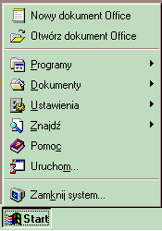

Rysunek 2.3 Menu Start.

Pole aktywnych aplikacji
Pole aktywnych aplikacji znajduje się w centralnej części paska zadań. Przycisk odpowiadający aplikacji pojawia się na pasku narzędzi zaraz po jej uruchomieniu. Im więcej programów działa w systemie, tym więcej przycisków znajduje się na pasku zadań.
Zminimalizowane okna aplikacji widoczne są na ekranie monitora tylko jako przyciski na pasku zadań. Bieżący program wyróżniony jest przez wciśnięty przycisk.

Rozpoczynanie i kończenie pracy z programami
Aby uruchomić aplikację w systemie Windows, należy:
- Nacisnąć przycisk Start.
- W menu Programy należy odnaleźć grupę, w której zainstalowany został dany program.
- Wybrać pozycję odpowiadającą szukanej aplikacji i nacisnąć klawisz Enter lub kliknać na niej myszką.
Jeśli odpowiednik aplikacji nie znajduje się w menu Start->Programy, można spróbować ją odnaleźć na dysku komputera i uruchomić przy wykorzystaniu pozycji menu Start->Uruchom.
Zamknięcie aplikacji następuje zwykle po wybraniu pozycji menu
Plik->Zakończ głównego okna programu lub naciśnięcie przycisku zamknięcia na pasku tytułu okna. Można również użyć klawiszy skrótów Alt+F4.

Przełączanie między programami
Aby przełączyć się do innego uruchomionego programu w systemie Windows, należy wybrać jego przycisk na pasku zadań.
Oprócz wybierania programów bezpośrednio z paska zadań, można także przełączać się między nimi korzystając z klawiszy Alt+Tab. Pojedyncze naciśnięcie kombinacji klawiszy Alt+Tab powoduje przełączenie do poprzednio używanego okna systemu. Przytrzymanie klawisza Alt i kilkakrotne naciśniecie klawisza Tab pozwala na przełączanie się do kolejnych programów. Na ekranie zostanie wyświetlone okienko z ikonami i nazwami działających programów. Ikona bieżącego programu otoczona jest kwadratową ramką. Naciskanie i puszczanie klawisza Tab, przy wciśniętym Alt, pozwala na przemieszczanie się po liście. Gdy ramka znajdzie się na ikonie wybranego programu, należy puścić obydwa klawisze.

Wykorzystanie klawiatury i myszki
Korzystanie z myszki sprowadza się do prostych czynności manualnych, które po nabraniu pewnej wprawy znakomicie usprawniają obsługę programów.
Podstawowe terminy związane z obsługą myszki, stosowane w dalszej części podręcznika, brzmią następująco:
- wskazanie – polega na przesunięciu myszki tak, aby jej kursor znalazł się nad obiektem, który należy wskazać na ekranie monitora;
- kliknięcie – jednorazowe naciśnięcie lewego przycisku myszki bez jej przesuwania, zwykle związane z zaznaczeniem wskazywanego obiektu;
- dwukrotne kliknięcie – szybkie, dwukrotne naciśnięcie lewego przycisku myszki bez jej przesuwania, często związanie z wyborem wskazywanego obiektu;
- ciągnięcie – polega na naciśnięciu lewego przycisku myszki podczas, gdy jej kursor znajduje się nad wskazywanym obiektem (np. nad ikoną), przesunięciu myszki bez puszczania przycisku w żądane miejsce (co jest obrazowane przesuwaniem obiektu) i puszczeniu przycisku.
Strzałka myszy (kursor) zmienia swój kształt automatycznie w zależności od tego, co jest wskazywane na ekranie. Zmiana kształtu sygnalizuje, że program jest gotowy do wykonania nowego zadania.
Kształt | Wskazywany obiekt | Czynności możliwe do wykonania
 | Dowolny | Poruszanie po ekranie.
 | Pojedyncze okno | Przytrzymując przycisk myszy można przesuwać bieżące okno.
 | Górny lub dolny brzeg okna | Przytrzymując przycisk myszy można zwiększać lub zmniejszać wysokość okna.
 | Lewy lub prawy brzeg okna | Przytrzymując przycisk myszy można zwiększać lub zmniejszać szerokość okna.
 | Róg okna | Przytrzymując przycisk myszy można zwiększać lub zmniejszać rozmiar okna (wysokość i szerokość).
 | Program lub pole tekstu | Kliknięcie w danym punkcie umożliwia wpisywanie tekstu.
 | Hasło, dla którego istnieje definicja ( w systemie pomocy) | Kliknięcie powoduje wyświetlenie więcej informacji na temat wskazanego hasła.
 | Dowolny | Konieczność oczekiwania, aż system zakończy wykonywanie pracochłonnej czynności.
Tabela 2.3 Standardowe kształty kursora myszy.
Użytkownicy, którzy nabyli już nieco wprawy w pracy z systemem, mogą przyśpieszyć wykonywanie niektórych operacji posługując się klawiaturą. Działanie większości klawiszy zgodne jest z ich oznakowaniem, co upodabnia komputer do maszyny do pisania. Nie wszystkie jednak klawisze pełnią tak oczywiste funkcje. Istnieje grupa klawiszy specjalnych, których naciśnięcie nie spowoduje pojawienia się na ekranie oczekiwanego znaku lub ciągu znaków, ale wykonanie przez komputer określonej funkcji. Na przykład, naciśnięcie klawisza z napisem Delete spowoduje skasowanie zaznaczonego fragmentu tekstu.
UWAGA! W programie EuroApteka większość operacji obsługiwana jest przez klawisze skrótów. Twórcy programu zalecają ich używanie, ponieważ znacznie przyspieszają obsługę programu.

Używanie klawiszy skrótów
System operacyjny Windows umożliwia wykorzystywanie klawiszy specjalnych oraz kombinacji klawiszy (kilka klawiszy naciśniętych jednocześnie), aby przyspieszyć dostęp do niektórych operacji, bez użycia myszki. W systemie zostały zdefiniowane standardowe klawisze skrótów do podstawowych operacji, możliwe jest również definiowanie przez użytkownika nowych skrótów. Każdy program uruchamiany w tym środowisku wykorzystuje standardowe skróty Windows oraz może oferować własne udogodnienia. Posługiwanie się nimi wymaga pewnej wprawy i nie jest zalecane na początku pracy z nowym programem, jednak po ich opanowaniu, znacznie przyśpiesza wykonywanie rutynowych czynności.
Klawisze skrótów | Działanie
F1 | Wywołanie Pomocy dla zaznaczonego elementu okna dialogowego.
Alt+F4 | Zakończenie pracy programu (zamknięcie aktywnego okna).
Shift+F10 | Prawy przycisk myszy, rozwijanie menu podręcznego dla zaznaczonego elementu.
Ctrl+Esc | Wywołanie menu Start.
Alt+Tab | Przełączanie między programami.
Alt+Esc | Cykliczne przełączanie między programami w kolejności ich uruchomienia.
Print Screen | Kopiowanie obrazu ekranu do Schowka.
Alt+Print Screen | Kopiowanie do Schowka obrazu aktywnego okna.
Ctrl+X | Wycięcie zaznaczonego tekstu lub obiektu i skopiowanie do Schowka.
Ctrl+C | Skopiowanie zaznaczonego tekstu lub obiektu do Schowka.
Ctrl+V | Wklejenie tekstu lub obiektu ze schowka.
Delete | Usunięcie zaznaczonego tekstu lub obiektu.
Ctrl+Z | Cofnięcie ostatnio wykonanej czynności.
Shift (wkładając dysk CD-ROM) | Ominięcie automatycznego odtwarzania w chwili wkładania dysku CD-ROM.
Tabela 2.4 Ogólne klawisze skrótów Windows.
Klawisze skrótów | Działanie
F2 | Zmiana nazwy zaznaczonego obiektu.
F3 | Znajdowanie folderu lub pliku.
Shift+Delete | Usuwanie zaznaczonego obiektu bez umieszczania go w koszu.
Alt+Enter lub  Alt i dwukrotne kliknięcie | Podglądanie właściwości zaznaczonego obiektu.
Ctrl (przeciągając plik) | Kopiowanie pliku.
Ctrl+Shift (przeciągając plik) | Utworzenie skrótu.
Tabela 2.5 Klawisze dla pulpitu, okna Mój komputer oraz Eksploratora Windows.
Klawisze skrótów | Działanie
Ctrl+A | Zaznaczenie wszystkiego.
F5 | Odświeżenie okna.
Backspace | Obejrzenie foldera położonego o jeden poziom niżej.
Shift (klikając jednocześnie na przycisk Zamknij) | Zamknięcie zaznaczonego foldera i wszystkich jego folderów nadrzędnych.
F6 | Przełączenie między prawym i lewym okienkiem.
Tabela 2.6 Klawisze dla okna Mój komputer oraz Eksploratora Windows.
Klawisze skrótów | Działanie
Ctrl+G | Przejście do ...
F6 | Przełączenie między prawym i lewym okienkiem.
Num Lock + *  (* na klawiaturze numerycznej) | Rozwinięcie wszystkich folderów podrzędnych zaznaczonego foldera.
Num Lock + +  (+ na klawiaturze numerycznej) | Rozwinięcie zaznaczonego foldera.
Num Lock + -  (+ na klawiaturze numerycznej) | Zwinięcie zaznaczonego foldera.
→ | Rozwinięcie aktywnego zaznaczenia, jeśli jest zwinięte; w przeciwnym razie zaznaczenie pierwszego foldera podrzędnego.
← | Zwinięcie aktywnego zaznaczenia, jeśli jest rozwinięte; w przeciwnym razie zaznaczenie pierwszego foldera nadrzędnego.
Tabela 2.7 Klawisze tylko dla Eksploratora Windows.

Zamykanie systemu
Przed wyłączeniem lub zrestartowaniem komputera należy zamknąć system Windows. Dzięki temu wszystkie modyfikowane dane zostaną zapisane na twardym dysku.
UWAGA! Aby uniknąć uszkodzenia plików, zawsze należy zamykać system Windows przed wyłączeniem komputera.
Aby zamknąć system Windows i wyłączyć komputer, należy:
- Wybrać z menu Start polecenie Zamknij system.
- Na ekranie pojawi się okno dialogowe zamykania systemu.
- Należy zaznaczyć opcję Zakończyć pracę komputera i nacisnąć przycisk Tak. Informacje dotyczące innych opcji tego okna można uzyskać klikając przycisk Pomoc.
- Poczekać, aż na ekranie pojawi się napis: „Teraz można bezpiecznie wyłączyć komputer”.
- Wyłączyć komputer.
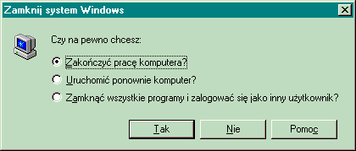
Rysunek 2.4 Okno dialogowe zamykania systemu.

Uzyskiwanie pomocy
System Windows oferuje standardowy system pomocy elektronicznej, który uruchamia się z menu Start->Pomoc, z menu pomoc w oknie Mój komputer lub w oknie Eksplorator Windows.
Dodatkowo, każdy program może udostępniać własny zestaw pomocy oparty na standardowym schemacie pomocy Windows. Pomoc ta dostępna jest w oknie głównym aplikacji poprzez wybór polecenia z menu Pomoc oraz z poziomu okien dialogowych przy wykorzystaniu przycisku Pomoc (o ile taki przycisk został udostępniony). Szybki dostęp do pomocy elektronicznej umożliwia użycie klawisza F1.
Uruchomienie pomocy elektronicznej powoduje otwarcie okna dialogowego Tematy pomocy.
Rysunek 2.5 Tematy pomocy.
Zakładka Spis treści udostępnia listę haseł pogrupowanych tematycznie. Zakładka Indeks zawiera listę haseł uporządkowanych alfabetycznie, co pozwala na szybkie wyszukiwanie pomocy dotyczącej wybranego zagadnienia. Za pomocą zakładki Znajdź można wyszukiwać wszystkie tematy zawierające szukane słowo lub wyrażenie.
Po odszukaniu odpowiedniego tematu pomocy należy kliknąć przycisk Wyświetl. Na ekranie pojawi się okienko zawierające opis wybranego zagadnienia. Aby powrócić do okna tematów pomocy należy kliknąć przycisk Tematy pomocy w oknie opisu.
Rysunek 2.6 Opis klawiszy skrótów systemu Windows.
Jeżeli okno dialogowe zawiera w pasku tytułu przycisk ze znakiem zapytania, można wyświetlić opis każdego z elementów tego okna. W tym celu należy kliknąć przycisk, a następnie odpowiedni element okna. Wówczas pojawi się tekst wyjaśnienia. Aby je usunąć wystarczy kliknąć w dowolnym miejscu ekranu.
UWAGA! Można również kliknąć prawym przyciskiem myszy element na ekranie, a następnie wybrać polecenie Co to jest?

Standardowe elementy aplikacji
W środowisku Windows przyjęty został jednolity wygląd i sposób obsługi aplikacji.

Okno aplikacji
Podstawowym elementem aplikacji jest okno. Elementy okna wykorzystywane są do sterowania aplikacją lub operowania na danych. Użytkownik wykonuje operacje za pomocą takich elementów okna, jak: menu, pasek tytułu, pasek stanu, paski przewijania, ikony itp.
Podstawowe elementy okna aplikacji to:
Pasek  tytułu | Obszar w górnej części okna, który zawiera nazwę aplikacji lub dokumentu. Jeśli w systemie otwartych jest kilka okien, pasek tytułu okna aktywnego wyróżniony jest inną barwą niż paski tytułów pozostałych okien. Ciągnięcie myszą paska tytułu umożliwia przesuwanie całego okna.  W prawej części paska tytułu znajdują się przyciski pozwalające na zmianę rozmiarów okna:  – minimalizacja okna,  – maksymalizacja okna,  – przywrócenie rozmiaru (jeśli okno zajmuje całą powierzchnię ekranu),  – zamknięcie okna.
Ikona  menu  sterowania | Znajduje się w lewym górnym rogu każdego okna. Po kliknięciu na niej lewym przyciskiem myszy ukazuje się menu sterowania. Jeśli klikniemy prawym przyciskiem myszki to, w zależności od rodzaju okna, uzyskamy informacje na temat samego okienka i jego zawartości.  Podwójne kliknięcie ikony menu sterowania powoduje zakończenie działania aplikacji.
Pasek  menu | Znajduje się poniżej paska tytułu i zawiera pozycje menu głównego. Wybranie jednej z pozycji powoduje zazwyczaj wyświetlenie podmenu, zawierającego listę poleceń lub czynności, które można wykonywać w aplikacji.
Pasek  narzędzi | Znajduje się zwykle pod paskiem menu. Dostępne przyciski powielają funkcje menu, stanowiąc szybszy sposób na wykonywanie podstawowych operacji.
Pasek  stanu | Miejsce w dolnej części okna, gdzie wyświetlane są informacje pomocnicze, np. opis danej operacji.
Paski  przewijania poziomego i pionowego | Umieszczone są wzdłuż dolnej i prawej krawędzi okna wtedy, gdy rozmiary okna nie pozwalają wyświetlić całej jego zawartości. Wyposażone są w strzałki przewijania, które pozwalają na przesuwania zawartości  okna w danym kierunku oraz suwak informujący o położeniu okna względem całości obrazu.
Krawędź okna | Ramka otaczająca okno aplikacji. Ciągnięcie ramki myszką pozwala na zmianę rozmiarów okna:  – ciągnięcie jednego z rogów zmienia wysokość i szerokość okna;  – ciągnięcie lewej lub prawej krawędzi zmienia szerokość okna;  – ciągnięcie górnej lub dolnej krawędzi zmienia szerokość okna.  Podczas wykonywania tych czynności kursor myszy przybiera kształt przedstawiony w tabeli „ Standardowe kształty kursora myszy”.
Menu  podręczne | Lista poleceń dostępnych dla elementu okna, pojawiająca się po kliknięciu na nim prawym przyciskiem myszy. Dostępne funkcje zwykle powielają funkcje menu głównego. Nie wszystkie elementy okna mają menu podręczne.

Klawisze skrótów | Działanie
Alt+Enter | Przełączanie programu między oknem (jeśli program może być uruchamiany w oknie) a pełnym ekranem.
Alt+Spacja | Wyświetlanie menu systemowego programu.
Alt+F6 | Przełączanie między otwartymi oknami programu.
Alt+Shift+F6 | Przełączanie między otwartymi oknami programu w odwrotnej kolejności.
Tab | Przechodzenie między kolejnymi elementami okna.
Shift+Tab | Przechodzenie między elementami w odwrotnej kolejności.
Ctrl+Tab, | Przełączanie między zakładkami w aktywnym oknie programu.
Shift+Ctrl+Tab | Przełączanie między zakładkami wstecz.
Ctrl+O | Otwarcie.
Ctrl+S | Zachowanie.
Ctrl+P | Drukowanie.
Tabela 2.8 Klawisze skrótów dla okna aplikacji.

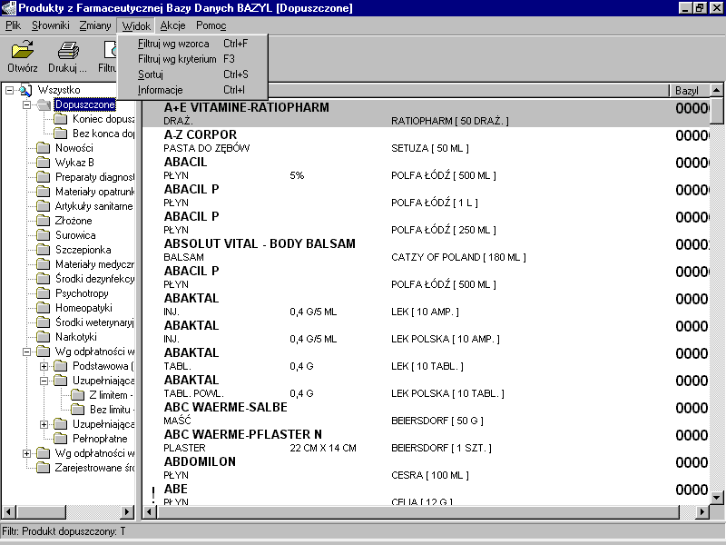
Pasek menu z rozwiniętym podmenu
Pasek tytułu z przyciskami minimalizacji, maksyma-lizacji i zamknięcia okna

Ikona menu sterowania

Pasek przewijania pionowego

Krawędź okna

Pasek stanu

Rysunek 2.7 Elementy typowego okna w systemie Windows.

Okno dialogowe
Okno dialogowe przeznaczone jest do prowadzenia dialogu między komputerem a użytkownikiem. Pojawia się zwykle, gdy użytkownik chce wybrać jakieś opcje programu lub wprowadzić dane. Opcje mogą być ustalane przez wciskanie przycisków, przesuwanie suwaków lub wybór z listy.
Podstawowe elementy okna dialogowego to:
Pole  edycji | Służy do wpisywania informacji tekstowej. Aby wpisać tekst do pola edycji należy kliknąć na nim myszką. Wtedy w tym polu pojawi się migająca, pionowa kreska (kursor), która sygnalizuje gotowość do wpisania tekstu. Zawartość pola można zaznaczać, kopiować, wycinać i wklejać wykorzystując operacje zawarte w menu podręcznym pola.
Lista | Zawiera listę elementów, które użytkownik może wybrać za pomocą kliknięcia. Wybranie kilku elementów z listy możliwe jest przez wciśnięcie klawisza Ctrl. Operacje na liście dostępne są dla użytkownika z menu podręcznego listy.
Lista  rozwijana | Jest to pewna odmiana pola listy, na ekranie widoczna jest tylko jedna jej pozycja. Aby obejrzeć inne elementy listy, należy kliknąć na skierowaną w dół strzałkę znajdującą się po prawej stronie listy. Po rozwinięciu listy możemy poruszać się po niej za pomocą klawiszy PageUp i PageDown lub klawiszy strzałek. Klawisze strzałek umożliwiają również przechodzenie pomiędzy kolejnymi elementami listy bez jej rozwijania. Wpisanie pierwszej litery szukanego elementy listy spowoduje przewiniecie jej zawartości do tego elementu bez rozwijania. Wybór danego elementu następuje po kliknięciu na nim myszką lub wciśnięciu klawisza Enter.
Przełączniki radiowe | Służą do wyboru jednej z wykluczających się wzajemnie opcji. Aby uaktywnić żądaną opcję należy kliknąć na niej myszką, a wtedy w pustym kółku pojawi się czarna kropka, jednocześnie wyłączone zostaną inne opcje z danej grupy przełączników.
Pole  wyboru | Służy do wyboru danej opcji programu. Pole oznaczone jest pustym kwadracikiem, w którym po wybraniu pojawia się znacznik wyboru.
Przycisk | Kliknięcie myszką na przycisku powoduje wykonanie napisanego na nim polecenia. Jeśli tekst polecenia zakończony jest wielokropkiem to po kliknięciu na ten przycisk pojawi się kolejne okienko dialogowe.
Zakładka | Obiekt ten wykorzystywany jest w przypadku rozbudowanych okien dialogowych i służy do podzielenia zawartości okna na określone grupy tematyczne. Nazwy tych grup wypisane są na zakładkach widocznych w górnej części okna. Aby wybrać określoną zakładkę należy kliknąć myszką na jej nazwie lub użyć klawiszy Ctrl+Tab.
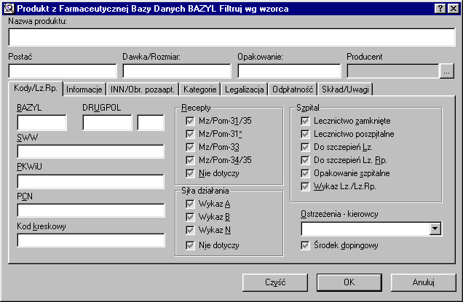

Rysunek 2.8 Przykładowe okno dialogowe.

Klawisze skrótów | Działanie
F1 | Wywołanie pomocy na temat wybranego obiektu.
Alt+F4 | Zamknięcie okna.
Esc | Odpowiada naciśnięciu przycisku Anuluj
Enter | Powoduje naciśnięcie aktywnego przycisku na formularzu lub wybór elementu z listy rozwijanej albo kartoteki.  Domyślnie, odpowiada naciśnięciu przycisku OK.
PageUp, PageDown | Przewijanie zawartości listy.
Tab, Shift+Tab | Nawigacja pomiędzy kolejnymi elementami formularza, wprzód i w tył. Powoduje uaktywnianie kolejnych elementów formularza (pól edycji, pól list, odnośników, przycisków) i przygotowywanie ich do przeprowadzania odpowiednich dla nich operacji.
Shift+F10 | Rozwinięcie menu kontekstowego (podręcznego) dla aktywnego pola lub listy.
↓,↑. | Nawigacja w liście i liście rozwijanej.
Ctrl+Tab, Shift+Ctrl+Tab | Przełączanie między zakładkami w przód i w tył.
Ctrl+X | Wycięcie zaznaczonego tekstu i skopiowanie do Schowka.
Ctrl+C | Skopiowanie zaznaczonego tekstu do Schowka.
Ctrl+V | Wklejenie tekstu ze schowka.
Delete | Usunięcie zaznaczonego tekstu.
Ctrl+Z | Cofnięcie ostatnio wykonanej czynności.
Tabela 2.9 Zestawienie klawiszy skrótów dla okna dialogowego.

Okna komunikatów
W czasie pracy z aplikacją na ekranie pojawiają się komunikaty informujące o wystąpieniu jakiegoś zdarzenia lub ostrzegające przed możliwością jego wystąpienia.
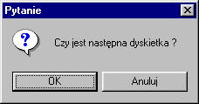

Rysunek 2.9 Okno komunikatu z pytaniem do użytkownika.
Każdy komunikat ma ikonę, która pojawia się w oknie razem z nim. Ikona ta określa rodzaj komunikatu.
Ikona | Rodzaj  komunikatu | Znaczenie
 | Krytyczne | Błąd krytyczny  Jego wystąpienie uniemożliwia dalszą pracę aplikacji. W przypadku pojawienia się takiego komunikatu należy skontaktować się z administratorem.
 | Decyzyjne | Pytanie do użytkownika.  Aplikacja oczekuje na decyzję użytkownika, który powinien nacisnąć jeden z przycisków w dolnej części okna.
 | Ostrzegawcze | Ostrzeżenie.  Zaistniało zjawisko, które może spowodować nieprawidłową pracę aplikacji lub nawet ją uniemożliwić. W przypadku pojawienia się takiego komunikatu należy go uważnie przeczytać, być może aplikacja ostrzega przed wykonaniem nieodwracalnej czynności.
 | Informacyjne | Informacja dla użytkownika.  Nie ma ona charakteru negatywnego (nie jest to informacja o błędzie lub ostrzeżenie). W przypadku pojawienia się takiego komunikatu należy się zapoznać z jego treścią.
Tabela 2.10 Zestawienie ikon, rodzajów komunikatów, ich znaczenia i sposobu postępowania.

Menu główne
Menu jest nieodłącznym elementem każdej aplikacji w systemie Windows. Jest to zestaw dostępnych dla użytkownika poleceń i opcji, pogrupowanych tematycznie. Polecenia z menu można wybierać na kilka sposobów.

Wybór polecenia za pomocą myszki
W tym celu należy kliknąć nazwę wybranej pozycji menu, co spowoduje rozwinięcie podmenu zawierającego dostępne polecenia aplikacji. Następnie należy przesuwać wskaźnik myszki wzdłuż listy. Wybrane polecenie uruchamiane jest po kliknięciu na nim myszką (aktualnie wybrane polecenie jest podświetlone).

Wybór polecenia za pomocą klawiatury
Wyboru polecenia z menu można dokonać również za pośrednictwem klawiatury. Każda pozycja menu posiada w nazwie podkreśloną jedną z liter. Naciśnięcie kombinacji klawiszy Alt i wyróżniona litera, powoduje uruchomienie wybranej w ten sposób opcji menu.
Wyboru pozycji z menu można dokonać również w inny sposób. Wystarczy nacisnąć klawisz Alt. Wówczas zostanie uaktywniona pierwsza pozycja menu. Za pomocą klawiszy strzałek można poruszać się po sąsiednich pozycjach menu i rozwijać podmenu. Uruchomienie podświetlonej opcji menu następuje po naciśnięciu klawisza Enter.
Aby zamknąć aktualnie rozwinięte podmenu lub zupełnie wycofać się z obszaru paska menu, należy odpowiednią liczbę razy nacisnąć klawisz Esc.

Dodatkowe oznaczenia w menu
Menu używane w systemie Windows zawiera pewne standardowe elementy informacyjne. Poniżej zamieszczony jest opis poszczególnych oznaczeń:
Polecenie niedostępne | Wyświetlane jest w kolorze szarym. Aby móc uaktywnić to polecenie należy spełnić określone warunki, np. polecenie kopiuj będzie niedostępne, dopóki nie zaznaczymy obszaru, który można skopiować.
Klawisze skrótu | Informacja, że dane polecenie programu posiada zdefiniowane klawisze skrótów wyświetlana jest z prawej strony jego nazwy, w postaci kombinacji takich klawiszy. Zwykle jest to połączenie klawiszy Ctrl, Alt lub Shift i dowolnej litery.
Wielokropek | Umieszczony jest na końcu nazwy polecenia menu. Oznacza, że wybranie tego polecenia powoduje pojawienie się okna dialogowego, w celu uzyskania od użytkownika dodatkowych informacji.
Znacznik wyboru | Znacznik, który pojawia się obok nazwy opcji w menu i sygnalizuje, że jest ona aktywna. Ponowne wybranie tej opcji powoduje jej wyłączenie i zniknięcie znacznika.
Strzałka  w prawo | Oznacza, że dana pozycja menu posiada podmenu, rozwiane po jej wybraniu.
Ikona | Umieszczona przed nazwą pozycji menu, ułatwia odszukanie tego samego polecenia w menu oraz na pasku narzędzi.

Dodatkowe informacje oraz dokumentacja systemu Windows
Bieżący rozdział zawiera jedynie krótki opis podstawowych zasad obsługi systemu Microsoft Windows. Użytkownik poszukujących dodatkowych informacji ma do dyspozycji system pomocy elektronicznej Windows. Ponadto, przy zakupie systemu otrzymuje podręcznik.
W księgarniach i sklepach ze sprzętem komputerowym również można nabyć szereg publikacji dotyczących tego systemu: podręczniki, przewodniki, dokumentację, również na płytach CD.
Wiele informacji dostępnych jest w Internecie. Microsoft, Corp. posiada swój serwis pod adresem: www.microsoft.com. Można tam znaleźć informacje o wszystkich produktach oferowanych przez tą firmę, wersje próbne oprogramowania, poprawki błędów, nowości, wydarzenia, publikacje. Dla polskich użytkowników przeznaczona jest strona www.microsoft.com/poland, która oferuje informacje i dostęp do polskich produktów Microsoftu, propozycje szkoleń, kontakty z partnerami. Interesujące informacje można uzyskać przeglądając grupy dyskusyjne.

Instalacja programu
Program EuroBazyl jest dystrybuowany na płytach CD. Na płycie znajduje się program instalacyjny umożliwiający w prosty sposób zainstalowanie programu wraz z bazą danych zawierającą startowy zestaw danych.

Uruchomienie instalacji
Aby zainstalować program EuroBazyl należy z płyty CD uruchomić program Setup znajdujący się na płycie w katalogu EuroBazyl.
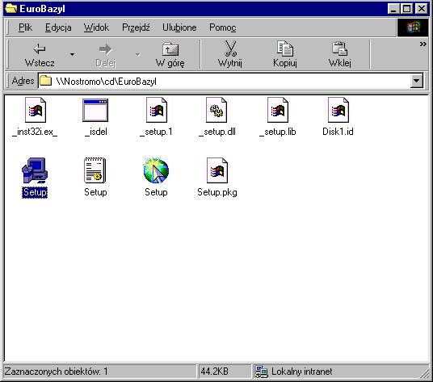
Rysunek 3.10 Uruchomienie instalacji programu
Uruchomiony zostanie program instalacyjny. Program wyświetla szereg okienek dialogowych. Użytkownik po zapoznaniu się z prezentowanymi informacjami może przejść do kolejnego etapu instalacji klikając myszą na przycisku Dalej w dolnej części okna lub naciśnięcie klawisza Enter. Przycisk Wstecz umożliwia powrót do poprzedniego okna. Na każdym etapie możliwe jest przerwanie instalacji poprzez naciśniecie Anuluj.

Wybór docelowego katalogu programu
Jedno z kolejnych okien programu instalacyjnego umożliwia wybór katalogu w którym umieszczone zostaną pliki wykorzystywane przez program.
Program instalacyjny standardowo proponuje umieszczenie plików programu EuroBazyl w katalogu:
C:\Program Files\Eurosoft\EuroBazyl
Odpowiednie katalogi zostaną utworzone na dysku C automatycznie.
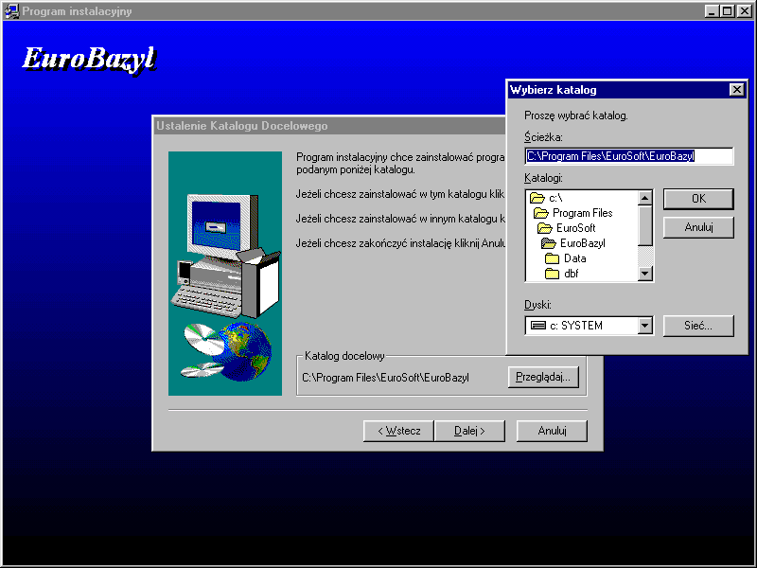
Użytkownik ma możliwość zmiany katalogu docelowego programu np. w wypadku braku odpowiedniej ilości wolnego miejsca na dysku. W tym celu należy nacisnąć przycisk Przeglądaj. Spowoduje to otwarcie okna dialogowego, w którym użytkownik może wybrać dysk oraz katalog, w którym umieszczone zostaną pliki programu.

Rysunek 3.11 Wybór docelowego katalogu programu
Wybór katalogu należy potwierdzić przez przyciśnięcie przycisku OK. Następnie można przejść do kolejnego etapu instalacji naciskając przycisk Dalej.

Wybór folderu dla programu
Program instalacyjny umożliwia użytkownikowi wybór folderu w menu Start->Programy, w którym umieszczona zostanie ikona programu EuroBazyl.
Standardowo proponowane jest utworzenie folderu o nazwie EuroBazyl. Użytkownik może jednak wpisać w polu Folder Programu inną nazwę, lub umieścić ikonę programu EuroBazyl w którymś z istniejących folderów.
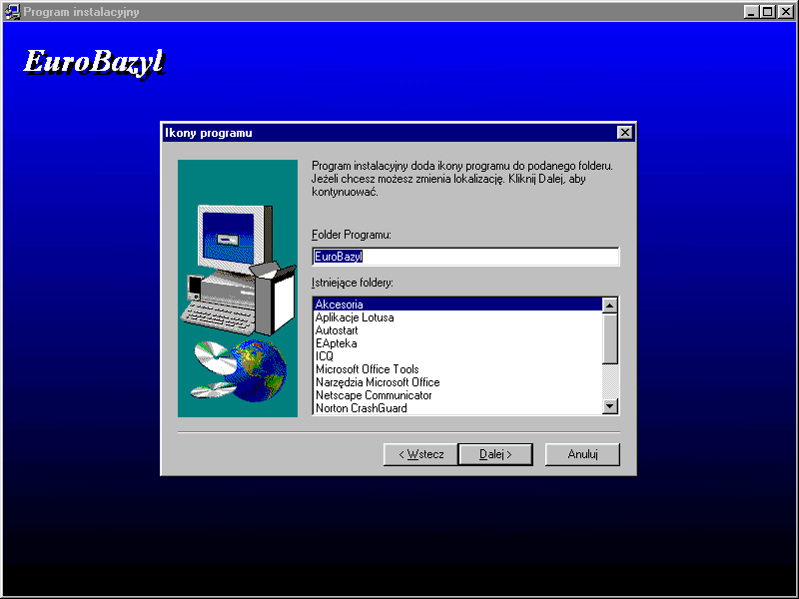
Rysunek 3.12 Wybór folderu dla programu
Po wyborze folderu dla programu i naciśnięciu przycisku Dalej program instalacyjny rozpocznie przegrywanie plików programu z płyty CD do wybranego uprzednio katalogu.
Po pomyślnym zakończeniu instalacji ukaże się odpowiedni komunikat. Zatwierdzenie komunikatu naciśnięciem klawisza Enter zakończy działanie programu instalacyjnego. Od tej chwili użytkownik może rozpocząć pracę z programem EuroBazyl.

Obsługa programu
W rozdziale „Obsługa programu” zostały opisane praktyczne zasady komunikacji i obsługi podstawowych elementów programu EuroBazyl. Zapoznanie z treścią rozdziału pozwoli na efektywną obsługę wszystkich, opartych na takich samych zasadach, modułów programu. Ułatwieniem w opanowaniu obsługi aplikacji jest zgodność z fundamentalnymi zasadami obsługi programów środowiska Windows, opisanymi w rozdziale „Elementarz Windows”.

Uruchomienie programu
Aby uruchomić program EuroBazyl należy:
- Kliknąć myszką przycisk Start w pasku zadań systemu Windows
- Z rozwiniętego menu wybrać pozycję Programy
- Z kolejnego menu EuroBazyl
- Kliknąć na elemencie :

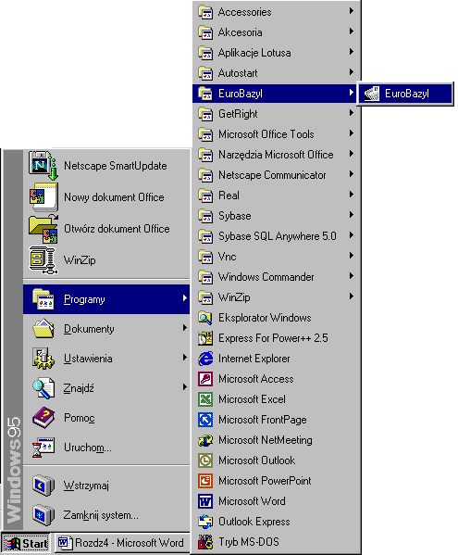

Rysunek 4.13 Uruchamianie programu EuroBazyl poprzez menu Start

Utworzenie skrótu do programu EuroBazyl na pulpicie
W przypadku przeprowadzenia standardowej instalacji program instalacyjny umieszcza pliki programu EuroBazyl w katalogu:
C:\Program Files\Eurosoft\EuroBazyl
W celu utworzenia skrótu do programu należy:
- Otworzyć okno programu Eksplorator Windows (Start->Programy ->Eksplorator Windows
- W lewym oknie zaznaczyć dysk C (jeżeli podczas instalacji wskazany był inny napęd należy go wybrać)
- W prawym oknie wybierać kolejno foldery:
- Program Files
- EuroSoft
- EuroBazyl
- Wybrać (poprzez jednokrotne kliknięcie klawiszem myszki) plik eBazyl
- Wcisnąć prawy klawisz myszki i z rozwiniętego menu wybrać Utwórz Skrót
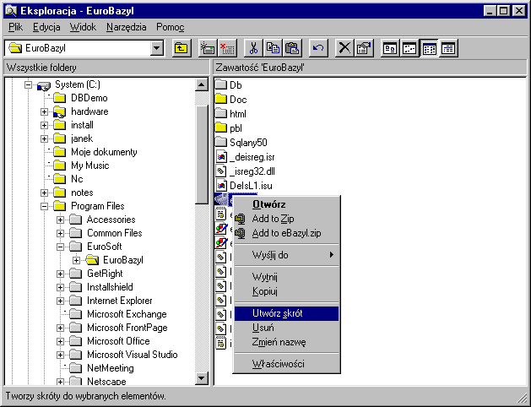
Rysunek 4.2 Tworzenie skrótu do programu EuroBazyl

- Utworzony w ten sposób skrót do programu (ostatni element w prawym oknie) należy przeciągnąć poza okno programu Eksplorator Windows (wciskając i przytrzymując lewy klawisz myszki) i umieścić na pulpicie (przez puszczenie lewego klawisza myszki)

Uruchomienie programu EuroBazyl za pomocą skrótu

Aby uruchomić aplikację poprzez skrót należy:
- kliknąć na nim dwa razy lewym przyciskiem myszki
- lub wybrać go (poprzez podświetlenie) i wcisnąć klawisz Enter

Okno główne aplikacji
Okno główne pojawia się na ekranie po uruchomieniu programu. Elementami okna głównego są:
- Pasek tytułu
- Pasek menu
- Pasek narzędzi
- Lista produktów z ich statusem i kodem
- Drzewo folderów widoków
Rysunek 4.3 Okno główne programu EuroBazyl
Obszar roboczy okna głównego podzielony jest na dwie części: listę, która zawiera elementy kartoteki produktów oraz drzewo folderów. W części okna zawierającej nazwę produktu i jego kod znajduje się również kolumna pokazująca jego status, który może znajdować się w jednym z trzech stanów:
- X – niedopuszczony do obrotu
- ! – koniec dopuszczenia do obrotu
- pole puste – dopuszczony do obrotu
Przełączanie pomiędzy tymi dwoma obszarami okna (wybieranie obszaru aktywnego) odbywa się za pomocą klawisza Tab lub przez kliknięcie myszką na danym obszarze. Każdy z obszarów okna posiada również własne menu kontekstowe (podręczne), rozwijane poprzez kliknięcie prawym klawiszem myszy na danym obszarze lub wciśnięcie klawiszy Shift+F10 w obszarze aktywnym. Rozmiary obszarów można regulować przez przesuwanie myszką oddzielającej je linii.
Zamknięcie okna głównego programu powoduje zakończenie pracy z programem. Możliwe jest to przez wybranie opcji Koniec z menu Plik, przez kliknięcie na przycisku w prawym, górnym rogu okna lub wciśnięciu kombinacji klawiszy Alt+F4. Wszystkie inne, otwarte w tym czasie okna programu również ulegną zamknięciu.

Operacje na liście produktów
Wyróżniamy operacje dotyczące całej listy (związane z widokiem) oraz pojedynczych elementów. Operacje dotyczące pojedynczego elementu listy wymagają określenia bieżącego elementu, którego będzie dotyczyła dana operacja. Wyboru produktu dokonujemy poprzez kliknięcie na niego myszką lub podświetlenie jego pozycji za pomocą klawiszy strzałek (↓,↑).
Operacje dostępne są użytkownikowi z menu okna głównego, z paska narzędzi, z menu kontekstowego obszaru listy i poprzez zdefiniowane klawisze skrótów.

Podgląd informacji o produkcie (Akcje->Pokaż)
Operacja Pokaż (menu Akcje) umożliwia obejrzenie zgromadzonych w bazie danych BAZYL informacji o wybranym produkcie. Aby wykonać operację Pokaż, należy:
- Wskazać na liście żądany produkt.
- Wybrać pozycję z menu Akcje lub skorzystać z klawiszy skrótów
Crtl+P, wybrać odpowiedni przycisk z paska narzędzi lub wybrać pozycję z menu podręcznego listy lub wcisnąć klawisz Enter.
- Pojawi się okno - Karta produktu zawierające informacje o wybranym produkcie.

Karta produktu
Na opis każdego artykułu znajdującego się w bazie danych składa się ponad 100 cech. Karta produktu umożliwia zapoznanie się ze wszystkimi informacjami o produkcie.

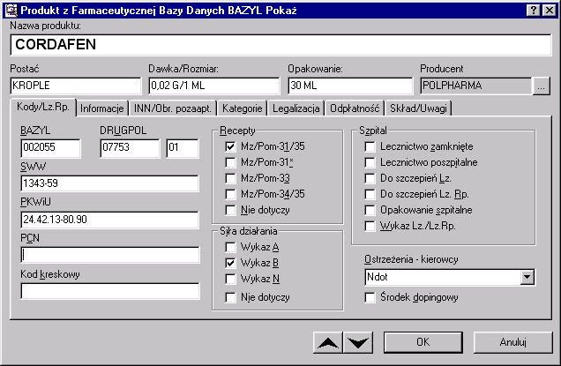
Rysunek 4.4 Karta produktu
W górnej części okna znajdują się podstawowe dane o produkcie: jego nazwa, postać, dawka lub rozmiar, opis opakowania i nazwa producenta.
Pozostałe dane zostały pogrupowane i zgromadzone na kilku zakładkach. Aby obejrzeć zawartość wybranej zakładki wystarczy kliknąć lewym klawiszem myszy na jej nagłówku. Przechodzenie pomiędzy zakładkami umożliwiają także kombinacje klawiszy Ctrl+Tab oraz Ctrl+Shift+Tab.

Filtrowanie danych

Zakładanie filtra na liście (Widok->Filtruj wg wzorca)
Operacja Filtruj wg wzorca umożliwia wyselekcjonowanie listy produktów spełniających określone przez użytkownika warunki. Aby założyć filtr na liście, należy:
- Wywołać operację Filtruj wg wzorca z menu Widok okna głównego lub menu kontekstowego listy, wybrać na pasku narzędzi przycisk filtrowania, bądź użyć klawiszy skrótów Ctrl+F.
- Zostanie otwarte okno do wprowadzenia warunków filtrowania o takim samym wyglądzie jak karta produktu.

Rysunek 4.5 Okno do wprowadzenia warunków filtrowania.
Istotne przy filtrowaniu produktów jest pole wyboru opcji, za pomocą którego możemy w następujący sposób określać cechy wyszukiwanego produktu:
- pole nie jest uwzględniane przy filtrowaniu
- produkt nie posiada określonej cechy
- produkt posiada określoną cechę
- W otwartym oknie należy w wybrane pola wprowadzić warunki determinujące elementy, które powinny zostać przepuszczone przez filtr.
Wpisując, na przykład, w pole Nazwa wartość ABA , filtr znajdzie wszystkie produkty o nazwie rozpoczynającej się na ABA...
Pozostawienie pustego pola oznacza brak warunku, czyli dopuszczenie wszystkich możliwych wartości z danego zakresu.
Na przykład, pozostawienia pustego pola Nazwa oznacza, że dopuszczamy produkty o dowolnej nazwie.
UWAGA! Jeśli w momencie wywołania operacji na liście był już wcześniej założony jakiś filtr to na otwartym formularzu widoczne są warunki zastosowane do określenia tego filtru. Przed wprowadzeniem nowych warunków filtrowania można nacisnąć przycisk Czyść. Spowoduje to wyczyszczenie wszystkich pól na formularzu. W ten sposób możliwe jest wprowadzenie całkowicie nowych warunków filtrowania.
- Przycisk OK umożliwia zatwierdzenie wprowadzonych warunków filtrowania i wykonanie operacji. Przycisk Anuluj pozwala na wycofanie się z przeprowadzenia operacji filtrowania.
- Po wykonaniu operacji, w oknie listy widoczne będą tylko elementy zgodne z warunkami filtrowania.
- Aby ponownie zobaczyć wszystkie dane, należy ustawić filtr pusty, tzn. filtr bez żadnych warunków (wszystkie pola puste) lub wybrać folder Wszystko w drzewie folderów znajdującym się po lewej stronie okna listy.
Po zastosowaniu filtra, program przechowuje wprowadzone ustawienia i przy ponownym otworzeniu okna nie trzeba ich ponownie wprowadzać. Widoki stworzone po zastosowaniu różnych filtrów można zachowywać w nowych folderach (patrz rozdział „Foldery widoków”).
UWAGA! Okno do wprowadzania warunków filtrowania dopuszcza stosowanie symboli specjalnych, które zostały zebrane w Tabeli 4.1 w podrozdziale „Zastosowanie symboli specjalnych”.

Wyszukiwanie danych (Widok->Filtruj wg kryterium)
Operacja ta umożliwia szybkie wyszukanie określonych elementów listy. Wyszukiwanie ma podobne zastosowanie jak operacja filtrowania, udostępnia jednak inny zakres kategorii filtrowania danych. Aby wyszukać odpowiednie elementy listy, należy:
- Rozpocząć wpisywanie nazwy szukanego elementu. Innym sposobem jest wywołanie operacji Filtruj wg kryterium z menu Widok lub menu podręcznego bądź wybranie na pasku narzędzi przycisku wyszukiwania lub wciśnięcie klawisza funkcyjnego F3.
- Na ekranie pojawi się okno do wprowadzania kryteriów wyszukiwania.
- W otwartym w wierszu związanym z wybraną kategorią w kolumnie Kryterium podać warunek dotyczący wybranej kategorii, według którego wyszukiwane będą elementy listy. Pozostawienie pustego pola Kryterium oznacza brak warunku, czyli dopuszczenie wszystkich możliwych wartości z danego zakresu.
Np. pozostawienie pustego pola Kryterium dla kryterium Kod BAZYL oznacza, że dopuszczamy elementy o dowolnej wartości identyfikatora.
- Po zatwierdzeniu wprowadzonych warunków przyciskiem OK, w oknie listy widoczne będą tylko elementy zgodne z podanymi kryteriami, w szczególności lista może być pusta. Przycisk Anuluj umożliwia wycofanie się z wykonania operacji.
- Aby zobaczyć ponownie wszystkie dane, należy usunąć wprowadzone warunki poprzez wybranie przycisku Czyść w formularzu wyszukiwania (należy ponownie wywołać operację Filtruj wg kryterium) lub wybrać folder Wszystko w obszarze drzewa folderów po lewej stronie okna listy.
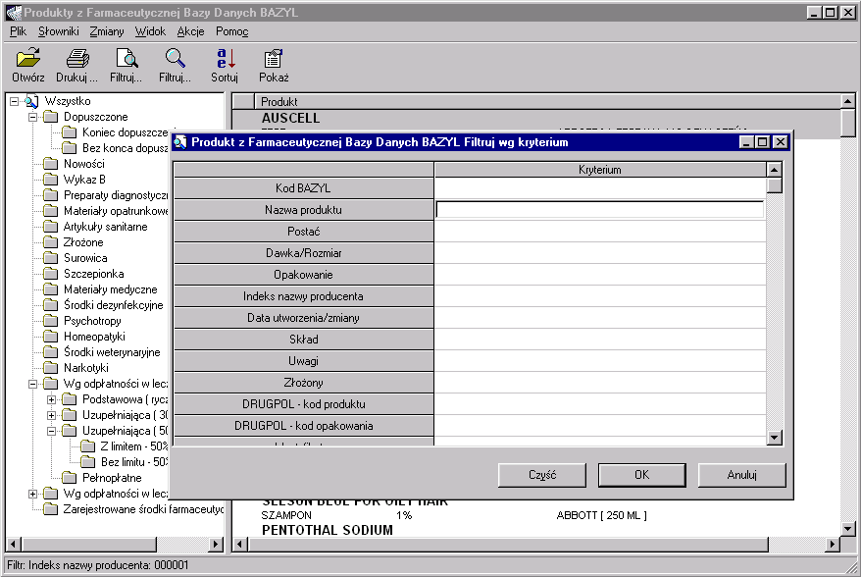
Rysunek 4.6 Okno do wprowadzenia warunków wyszukiwania
Widoki stworzone po zastosowaniu operacji wyszukiwania można zachowywać w nowych folderach (patrz rozdział „Foldery widoków”).
UWAGA! Przy definiowaniu kryteriów wyszukiwania możliwe jest stosowanie specjalnych symboli, które zebrane zostały w Tabeli 4.1 w podrozdziale „Zastosowanie symboli specjalnych”.

Zastosowanie symboli specjalnych
Symbole specjalne są to znaki lub słowa kluczowe rozumiane przez program w specyficzny sposób. Wykorzystywane są do wprowadzania kryteriów (warunków) filtrowania i wyszukiwania danych.

Symbol | Opis | Znaczenie i zastosowanie
lub | Operator | Zastosowanie operatora lub pomiędzy dwoma kryteriami wyboru oznacza wyszukanie elementu listy spełniających pierwszy lub drugi warunek.
i | Operator | Zastosowanie operatora i pomiędzy dwoma kryteriami wyboru oznacza wyszukanie elementów listy spełniających jednocześnie pierwszy i drugi warunek.
jest | Słowo  kluczowe | Podanie tego słowa jako kryterium w pewnym polu oznacza, że dane pole elementu nie może być puste.
puste | Słowo  kluczowe | Podanie tego słowa jako kryterium w pewnym polu oznacza, że dane pole elementu musi być puste.
jak | Operator | Podanie operatora jak przed ciągiem znaków oznacza wyszukanie elementów zaczynających się od podanego ciągu, o ile w ciągu nie zostały użyte inne znaki specjalne.
= | Operator | Podanie operatora = przed ciągiem znaków oznacza wyszukanie elementów dokładnie pasujących do podanego ciągu znaków (w szczególności ciąg znaków może być wartością liczbową).
nie | Operator | Operator nie przed ciągiem znaków oznacza wyszukanie wszystkich elementów, które nie spełniają warunku, który znajduje się po operatorze.
<=, >= | Operator | Operator <= (>=) przed ciągiem znaków oznacza wyszukanie elementów o wartości mniejszej lub równej (większej lub równej) od podanej wartości (w szczególności ciąg znaków może być wartością liczbową).
<, > | Operator | Operator < (>) przed ciągiem znaków oznacza wyszukanie elementów o wartości mniejszej (większej) od podanej wartości (w szczególności ciąg znaków może być wartością liczbową).
<> | Operator | Operator <> przed ciągiem znaków (w szczególności przed wartością liczbową) oznacza wyszukanie wszystkich elementów, które nie spełniają warunku, który znajduje się po operatorze.
dzis, dziś, dzisiaj, wczoraj, jutro,  teraz | Słowo  kluczowe | Podanie jednego z tych słów w polu daty spowoduje automatyczne zastosowanie odpowiedniej wartości daty w stosunku do daty aktualnej.  W przypadku słowa teraz pobrana zostanie również aktualna godzina.
'Szukany ciąg  znaków' | Znak pojedynczego cudzysłowu | Wyszukanie dokładnie podanego ciągu znaków. Zastosowanie znaku cudzysłowu jest ważne, kiedy chcemy, aby słowo kluczowe straciło znaczenie specjalne.
% | Znak  procentu | Dowolna ilość dowolnych znaków.
_ | Znak podkreślenia | Jeden dowolny znak.
[ | ], ^ | Znaki  zastrzeżone | Znaki, które również mają znaczenie specjalne.

Tabela 4.11 Zestawienie symboli specjalnych programu.
Działanie symboli specjalnych w dużej mierze uzależnione jest od typu pola danych, w którym je stosujemy. W programie wyróżniamy pola liczbowe, np. pole daty, oraz pola tekstowe, np. pole nazwy elementu.
Jeżeli w wyrażeniu nie został podany żaden operator, stosowany jest domyślny operator w zależności od typu pola. W polu liczbowym domyślnym operatorem jest =. W polu tekstowym, jeżeli szukany ciąg znaków podany jest w pojedynczym cudzysłowie, domyślnie stosuje się operator =. W przeciwnym przypadku stosuje się operator jak i jeżeli w ciągu znaków nie występują znaki specjalne, domyślnie na końcu elementu dopisywany jest znak %. Dokładna składnia tego polecenia brzmi: JAK ciąg_znaków% - oznacza to, że wszystkie zaczynają się na ciąg_znaków%.
Kolejność wykonywania operacji logicznych określona jest organizacją tabeli, operacje bardziej zewnętrzne (wykonywane na końcu) znajdują się bliżej szczytu zestawienia. Podobnie jest w przypadku operacji matematycznych: a+b*(-c), najpierw wykonywane jest mnożenie liczb b i (-c), a otrzymany wynik dodawany jest do liczby a. W przypadkach spornych wygodne jest stosowanie nawiasów:
Przykład: 5 lub >10 i <20
Wyszukiwane są elementy o wartości równej 5 lub elementy o wartości większej od 10 i mniejszej od 20.
Domyślną kolejność wykonywania operacji ilustrują wstawione nawiasy:
5 lub ((>10) i (<20))
Nawiasy mają duże znaczenie dla operacji logicznych, mogą zupełnie odwrócić porządek wykonywanych operacji, dlatego nie należy ich ignorować.
UWAGA! Między warunkami filtrowania, definiowanymi w poszczególnych polach formularza, stosowany jest operator i. Podobnie, operator i stosowany jest pomiędzy warunkami wyszukiwania, czyli kolejnymi pozycjami na liście kryteriów wyszukiwania.

Sortowanie listy produktów (Widok->Sortuj)
Operacja Sortuj (menu Widok) pozwala na uporządkowanie elementów listy według wybranego kryterium rosnąco lub malejąco. Operacja ta może być łączona z operacją filtrowania lub wyszukiwania, co pozwala na łatwe i wygodne tworzenie nowych widoków na listę produktów.
Aby posortować elementy listy, należy:
- Kliknąć prawym klawiszem na nagłówku wybranej kolumny listy. Spowoduje to posortowanie listy według wybranej kategorii rosnąco. Po ponownym kliknięciu na tym samym nagłówku lista zostanie posortowana malejąco.
- Wywołać operację Sortuj z menu Widok lub menu kontekstowego listy, wybrać na pasku narzędzi przycisk sortowania, bądź użyć skrótu klawiszowego Ctrl+S:
- Na ekranie pojawi się formularz do wprowadzania kryteriów sortowania.
- Z listy rozwijanej należy wybrać kategorię, według którego sortowane będą elementy listy. Można również określić porządek sortowania, rosnąco lub malejąco.
- Po zatwierdzeniu wprowadzonych warunków przyciskiem OK, lista elementów zostanie posortowana. Przycisk Anuluj umożliwia wycofanie się z wykonania operacji.
- Aby przywrócić początkowy stan listy, należy usunąć wprowadzone kryteria sortowania poprzez wybranie przycisku Usuń w oknie formularza sortowania (należy ponownie wywołać operację Sortuj) lub wybrać folder Wszystko w drzewie folderów po lewej stronie okna listy.
Widoki stworzone po zastosowaniu operacji sortowania można zachowywać w folderach pod wybraną nazwą (patrz rozdział „Foldery widoków”).

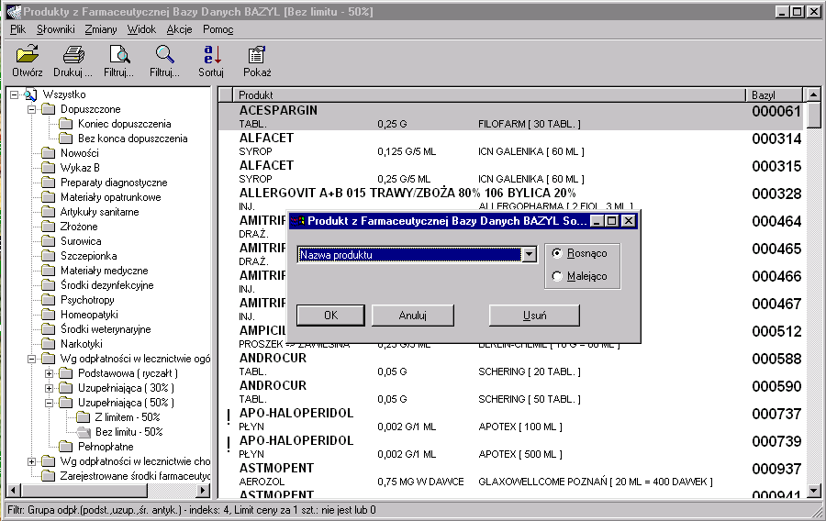

Rysunek 4.7 Okno do wprowadzenia warunków wyszukiwania

Informacje
Operacja Informacje udostępnia informacje o liczbie produktów występujących w bazie danych oraz o liczbie produktów w bieżącym widoku listy.
Aby wykonać operację należy:
- Wybrać z menu Widok lub menu podręcznego listy pozycję Informacje. Można także nacisnąć kombinację klawiszy Ctrl+I.
- Ukaże się okno pokazujące liczbę elementów zgromadzonych w kartotece ( rejestrze) oraz liczbę elementów w bieżącym widoku.
- Aby zamknąć okno należy nacisnąć przycisk OK lub Anuluj na dole okna.
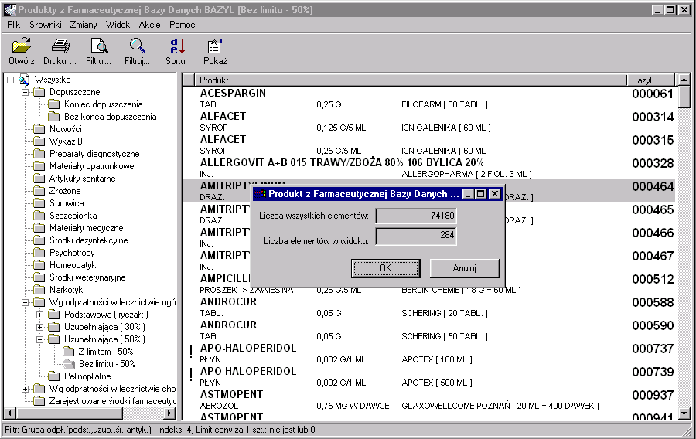
Rysunek 4.8 Okno operacji Informacje

Drukowanie
Program EuroBazyl umożliwia wydruk danych zgromadzonych na karcie wybranego produktu lub listy produktów zgodnej z bieżącym widokiem.

Drukowanie bieżącego elementu (Plik->Drukuj bieżący)
Operacja ta umożliwia wydruk wszystkich danych o wybranym produkcie.
W tym celu należy:
- Wybrać element listy.
- Wybrać operację Drukuj bieżący z menu Plik okna głównego lub menu kontekstowego listy.
- Z rozwijanego podmenu wybrać element Produkt.
- Na ekranie pojawi się okno podglądu wydruku. Aby wydrukować taki dokument, należy kliknąć przycisk Drukuj.
- Aby zamknąć okno podglądu wydruku, należy nacisnąć przycisk Zamknij.
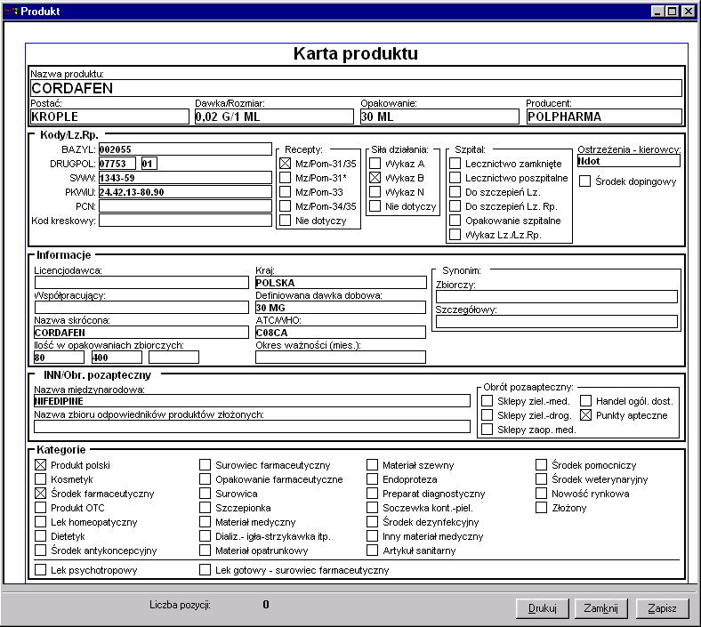
Rysunek 4.9 Podgląd wydruku karty produktu

Drukowanie widoku (Plik->Drukuj widok)
Operacja ta umożliwia wydruk bieżącego widoku listy produktów. Pozycje na wydruku odpowiadają zawartości danego widoku i drukowane są w takiej samej kolejności. W odróżnieniu od wydruku bieżącego elementu, dane na wydruku widoku są mniej szczegółowe, ale zawierają wszystkie elementy widoku.
Aby wydrukować bieżący widok listy, należy:
- Wybrać operację Drukuj widok z menu Plik lub menu podręcznego.
- Z rozwijanego podmenu wybrać element Lista.
- Na ekranie pojawi się okno podglądu wydruku. Aby wydrukować takie zestawienie, należy nacisnąć przycisk Drukuj.
- Ukaże się okno dialogowe umożliwiające m.in. wybór drukarki, na której zostanie wykonany wydruk. Aby rozpocząć wydruk należy nacisnąć przycisk OK na dole okna. Naciśnięcie przycisku Anuluj spowoduje powrót do okna podglądu wydruku.
- Aby zamknąć okno podglądu wydruku, należy nacisnąć przycisk Zamknij.
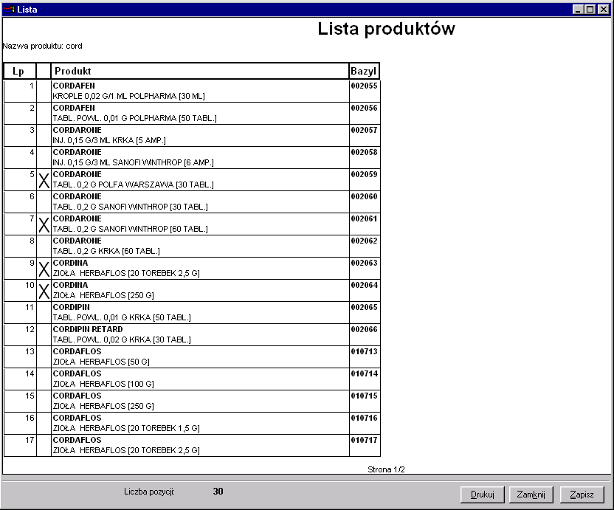
Rysunek 4.10 Podgląd wydruku listy produktów

Okno podglądu wydruku
Okno podglądu wydruku otwiera się po wybraniu opcji Drukuj bieżący lub Drukuj widok z menu okna listy lub menu kontekstowego listy. W oknie wyświetlany jest podgląd formatu wydruku oraz można wykonać następujące operacje:
- Wydrukowanie zawartości okna. Następuje po naciśnięciu przycisku Drukuj.
- Zapisanie zawartości zestawienia do pliku w jednym z wielu formatów, np. Microsoft Excel. Zapisanie pozwala na przenoszenie danych na dyskietce, dalsze modyfikacje, analizę i wydrukowanie w późniejszym terminie na dowolnym komputerze z drukarką. Do tego celu służy przycisk Zapisz, po którego wybraniu należy podać nazwę, format i lokalizację nowego pliku z danymi.
- Aby zamknąć okno podglądu wydruku, należy nacisnąć przycisk Zamknij.

Zestawienie klawiszy skrótów
Klawisze | Operacja
Ctrl+P lub Enter | Pokaż
Ctrl+O | Otwórz
F3 lub Ctrl+F | Filtruj
Ctrl+S | Sortuj
Ctrl+I | Informacje
Tabela 4.2 Zestawienie klawiszy skrótów dla operacji użytkownika.

Obsługa folderów widoków
Nowy widok powstaje po wykonaniu operacji filtrowania, wyszukiwania lub sortowania do bieżącej listy. Program umożliwia łączenie wymienionych operacji w dowolnej kolejności, co pozwala na tworzenie wielu różnych widoków tej samej listy. Każdy z pośrednich widoków oraz efekt końcowy można zachować w osobnym folderze, pod wybraną nazwą, aby ułatwić sobie do nich dostęp bez konieczności ponownego wykonywania wszystkich operacji.
Pełna postać listy zawsze znajduje się w folderze Wszystko. Istotne jest, że po modyfikacji elementów listy w dowolnym widoku, odświeżana jest również zawartość innych widoków, w szczególności widoku Wszystko.
UWAGA! Usunięcie elementu z jednego widoku, powoduje usunięcie tego elementu ze wszystkich widoków, w których się znajdował.
Użytecznym rozwiązaniem jest zastosowanie symboli specjalnych przy tworzeniu widoku.

Dokumenty opisujące Farmaceutyczną Bazę Danych BAZYL
Program EuroBazyl udostępnia informacje na temat Farmaceutycznej Bazy Danych BAZYL. Dostępne są one w wersji pełnej lub jako pomoc kontekstowa.

Pełne wersje dokumentów
Bezpośrednio z menu programu poprzez wybór polecenia Pomoc->Informacje dostępne są pełne wersje dokumentów opisujące Farmaceutyczną Bazę Danych BAZYL.
Uruchomienie tego polecenia powoduje otwarcie okna przeglądarki internetowej i dostęp do poszczególnych dokumentów.

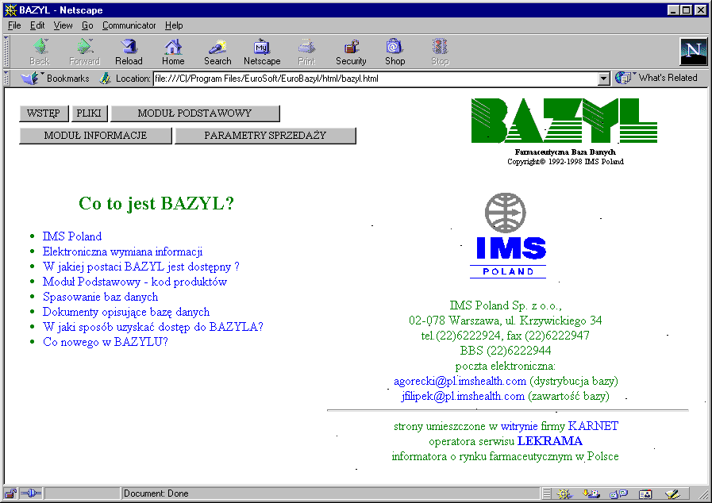
Rysunek 4.11 Menu z dokumentami opisującymi Bazę Danych BAZYL

Dostępne dokumenty
Baza opisywana jest szczegółowo w 15 dokumentach udostępnianych w 3 formatach: tekstowym ze standardem polskich znaków Mazovia, tekstowym ze standardem polskich znaków Latin 2 i w formacie MS Word 6.0. Każdy moduł BAZYLA opisany jest w dokumencie prezentującym zasady lub podstawy wypełniania pól albo omówienie zawartości pól.
Dokumenty opisujące Farmaceutyczną Bazę Danych BAZYL:
- info_v2a.*: „Opis struktur plików BAZYLA v.2a” - zawiera nazwy poszczególnych pól w każdym pliku bazy danych, rodzaj pól i ich długość oraz krótki opis.
- podstaw.*: „Moduł Podstawowy - kod BAZYL. Zasady wypełniania pól” - szczegółowy opis przyjętych zasad wypełniania pól Modułu Podstawowego.
- parametr.*: „Moduł Parametry Sprzedaży. Podstawy wypełniania pól” - opis pól Modułu Parametry Sprzedaży, składający się z wykazu dokumentów stanowiących podstawę wypełnienia każdego pola oraz komentarza wyjaśniającego, jak należy rozumieć sposób zapisu informacji.
- informac.*: „Moduł Informacje. Omówienie zawartości pól” - opis zawartości pól Modułu Informacje.
- nowe.*: „Co nowego w BAZYLU ?” - informacja o bieżącym stanie wprowadzania danych w poszczególnych modułach, a w szczególności produktach nowo kodowanych (numery kodów BAZYL środków farmaceutycznych i materiałów medycznych zarejestrowanych i dopuszczonych do obrotu w poprzednim miesiącu) oraz dokumentach urzędowych, na podstawie których wprowadzano dane w polach należących do Modułu Parametry Sprzedaży.
- parstan.*: „Zakres wypełnienia pól Modułu Parametry Sprzedaży” - niektóre pola dotyczące wszystkich produktów z bazy danych zostały udostępnione pomimo tego, że nie zawierają kompletu informacji (np. pola „Symbol SWW”, „Kod kreskowy”, „Symbol PCN/Kod HS”). Dane do tych pól wprowadzane są na bieżąco i każda kolejna wersja BAZYLA jest pełniejsza. Dokument przedstawia, które pola zawierają komplet informacji, a w których dane są uzupełniane.
- spas-zal.*: „Spasowywanie kodu produktów farmaceutycznych BAZYL z bazami danych hurtowni i aptek (bazylowanie) - z a l e c e n i a” - dokument podaje, do jakich pól BAZYLA konieczny jest dostęp w celu prawidłowego spasowania baz danych oraz informuje, jak sobie radzić w przypadku trudności w bazylowaniu.
- usuniete.*: „Produkty usunięte” - zestawienie kodów produktów błędnie zakodowanych i z tego powodu usuniętych z głównej bazy danych oraz odpowiadających im produktów zakodowanych poprawnie.
- cotojest.*: „Co to jest BAZYL ?” - dokument zawiera ogólne informacje o Farmaceutycznej Bazie Danych BAZYL i sposobie jej wykorzystania.
- programy.*: „BAZYL w programach informatycznych” - wykaz firm komputerowych, które wykorzystują BAZYLA w swoich programach użytkowych.
- infm-zal.*: „Zalecenia dla informatyków” - propozycje sposobu wykorzystania danych BAZYLA przez programy informatyczne.
- ekrany.*: „Propozycja tematycznego pogrupowania pól informacyjnych w przeglądarkach BAZYLA” - dokument zawiera zalecane grupy pól związanych tematycznie, które mogą być uwidocznione przez informatyków na ekranach lub zakładkach przeglądarek BAZYLA.
- prawa.*: informacja o prawach własności i prawach autorskich dotyczących Farmaceutycznej Bazy Danych BAZYL.
- aneksy.*: wykaz leków, którym zmieniono nazwę aneksami do świadectw rejestracji lub w drodze rerejestracji, zakodowanych w BAZYLU ponownie pod nową nazwą.
- zmiany.*: ogólne informacje na temat poszczególnych wydań Farmaceutycznej Bazy Danych BAZYL.

Pomoc kontekstowa
EuroBazyl udostępnia również własny zestaw pomocy oparty na standardowym schemacie pomocy Windows. Pomoc ta dostępna jest w oknie głównym aplikacji poprzez wybór polecenia z menu Pomoc. Szybki dostęp do pomocy elektronicznej umożliwia użycie klawisza F1.
Zakładka Spis treści udostępnia listę haseł pogrupowanych tematycznie. Zakładka Indeks zawiera listę haseł uporządkowanych alfabetycznie, co pozwala na szybkie wyszukiwanie pomocy dotyczącej wybranego zagadnienia. Za pomocą zakładki Znajdź można wyszukiwać wszystkie tematy zawierające szukane słowo lub wyrażenie.
Po odszukaniu odpowiedniego tematu pomocy należy kliknąć przycisk Wyświetl. Na ekranie pojawi się okienko zawierające opis wybranego zagadnienia. Aby powrócić do okna tematów pomocy należy kliknąć przycisk Tematy pomocy w oknie opisu.
Jeżeli okno dialogowe zawiera w pasku tytułu przycisk ze znakiem zapytania, można wyświetlić opis każdego z elementów tego okna. W tym celu należy kliknąć przycisk, a następnie odpowiedni element okna. Wówczas pojawi się tekst wyjaśnienia. Aby je usunąć wystarczy kliknąć w dowolnym miejscu ekranu.
UWAGA! Można również kliknąć prawym przyciskiem myszy element na ekranie, a następnie wybrać polecenie Co to jest?

Aktualizacja bazy danych
EuroBazyl umożliwia uaktualnianie bazy leków na podstawie plików udostępnianych przez firmę IMS Poland.
Proces ten jest dwuetapowy i składa się z:
- Pobrania danych
- Właściwej aktualizacji danych

Pobranie danych

Operacja pobierania danych dostępna jest z menu głównego okna listy Plik->Pobierz dane... lub poprzez skrót klawiszowy Alt+P a następnie wciśnięcie klawisza P.

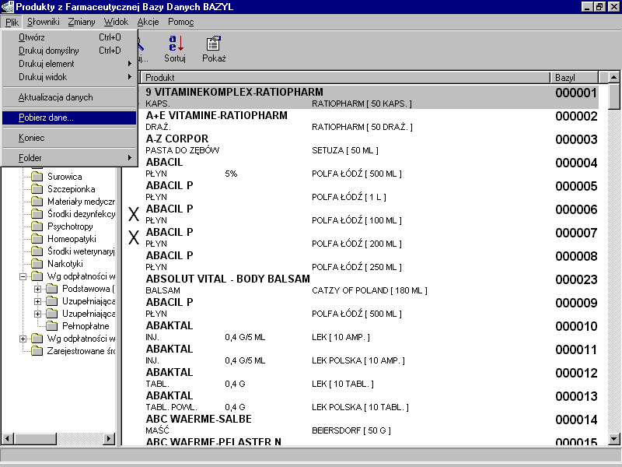

Rysunek 4.12 Wybór operacji Pobierz dane z menu Plik.
Powoduje to rozpoczęcie pobierania danych z plików, domyślnie ze stacji dyskietek. Jeżeli pliki wykorzystywane do aktualizacji danych przegraliśmy do innego katalogu należy za pomocą okien dialogowych go wskazać.
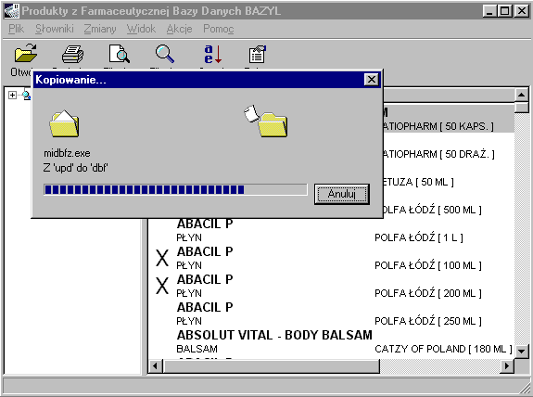

Rysunek 4.14 Pobieranie danych z plików.
Dane potrzebne do aktualizacji mogą znajdować się na kilku dyskietkach dlatego w trakcie ich pobierania pojawi się pytanie czy wczytać dane z następnej.
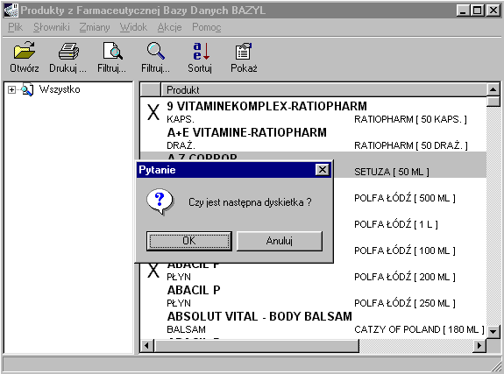

Rysunek 4.13 Kontynuacja lub zakończenie odczytu danych z pliku.
Jeżeli dane zajmują więcej niż jedną dyskietkę wciskamy OK i kontynuujemy proces, wybierając Anuluj kończymy pobieranie danych.

Aktualizacja danych
Po pobraniu danych można rozpocząć właściwą aktualizację bazy. Operacja ta dostępna jest z menu głównego okna list Plik->Aktualizacja danych lub Alt+P a następnie wciśnięcie klawisza A.

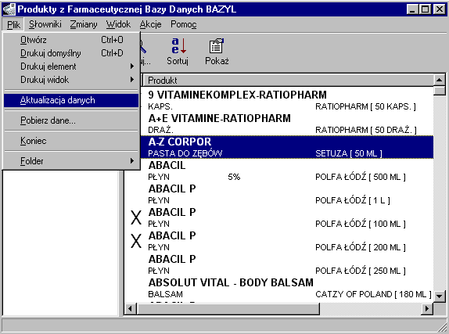

Rysunek 4.14 Wybór operacji Aktualizacja danych z menu Plik
Po wykonaniu tej czynności program rozpoczyna aktualizację bazy danych produktów w programie EuroBazyl. Stopień zaawansowania tego procesu wyświetlany jest w odpowiednim oknie.

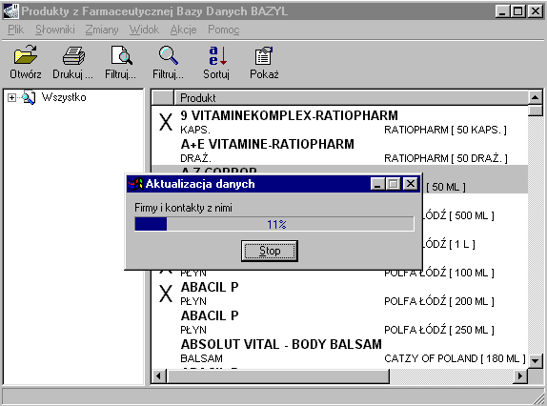

Rysunek 4.15 Proces aktualizacji danych.
Uwaga. Proces aktualizacji danych może trwać od kilkunastu minut w przypadku uaktualniania bazy do kilkudziesięciu minut w przypadku odczytu pełnej bazy danych.

